Escuela sabática de menores: Jesús purifica el templo.
Esta lección está basada en Juan 2:13-25; y “El Deseado de todas las gentes”, capítulo 16.
- El templo de Jerusalén.
  - Grandes multitudes venían de todas partes a adorar en Jerusalén, incluso desde países muy lejanos.
  - Muchos de ellos no podían traer consigo los sacrificios que tenían que ofrecer, en representación de Jesús, para el perdón de sus pecados. Al llegar al templo, compraban los animales y toda clase de ofrendas en un mercado que se había establecido en el atrio exterior.
  - También cambiaban su moneda extranjera por la moneda del santuario (el siclo). Se pagaba ½ siclo anualmente para el sostén del templo, y se daban grandes ofrendas.
  - Los mercaderes realizaban sus ventas y cambio de dinero por precios exagerados. Compartían sus ganancias con los sacerdotes y gobernantes, que así se lucraban con este mercado.
  - Ninguno de los adoradores quería volver a su tierra sin haber cumplido con sus sacrificios y ofrendas.
  - Recuerda que el lugar donde se adora a Dios es sagrado.
- Jesús entra en el templo.
  - Jesús vino de Capernaúm a Jerusalén con su madre, sus hermanos y sus discípulos para celebrar la Pascua.
  - En esas fechas, había una gran cantidad de personas que habían venido a celebrar la fiesta.
  - Al entrar, Jesús oyó voces agudas que regateaban. Los adoradores querían conseguir el mejor precio posible.
  - También escuchó el mugido del ganado vacuno, los balidos de las ovejas y el arrullo de las palomas. Entre todos los animales producían un enorme alboroto.
  - Todo este ruido se mezclaba con el sonido de las monedas que pasaba de mano en mano.
  - Las oraciones de los adoradores quedaban ahogadas por el ruidoso alboroto del mercado. Casi no se podían distinguir los cantos de alabanza del coro de levitas.
  - Todos habían perdido de vista que, dondequiera que Dios manifieste su presencia, ese lugar es santo. Las dependencias del templo de Dios deberían haber sido consideradas sagradas.
  - ¿Cómo honro a Dios a través de mi conducta cuando estoy en Su casa?
  - Pide a Dios que te ayude a comprender mejor la forma en que debes adorarlo.
- Jesús purifica el templo.
  - Jesús había dado al pueblo de Israel las instrucciones para realizar todos los ritos del Santuario con la intención de que pudieran comprender el plan de salvación.
  - Vio cómo los dirigentes estaban malinterpretando el amor de Dios y la salvación gratuita que Él ofrecía.
  - Al contemplar la escena se llenó de indignación. En ese momento, las personas pudieron ver en el rostro de Jesús su autoridad y su poder.
  - Todos fueron quedando en silencio, sintiéndose acusados en su conciencia por la mirada de Jesús.
  - Tomando un látigo de cuerdas comenzó a derribar las mesas de los cambistas, ordenándoles que retirasen ese mercado de los atrios del templo: “Quitad de aquí esto, y no hagáis de la casa de mi Padre casa de mercado”.
  - Todos los mercaderes, junto a los sacerdotes y príncipes, huyeron del lugar para escapar de la condenación de su presencia.
  - Pídele al Espíritu Santo que te de las palabras correctas para decirlas en el momento apropiado, y de la mejor manera posible.
- Adorando en el templo purificado.
  - Los atrios quedaron libres de todo tráfico profano. Se hizo un profundo y solemne silencio.
  - Se pudieron volver a escuchar con claridad las oraciones de los adoradores y los cantos de los levitas.
  - Nuevamente, podían comprender el significado de los sacrificios y ver en ellos al Mesías esperado.
  - El irreverente estruendo del mercado fue sustituido por las reverentes alabanzas de los que eran sanados por Jesús. Todas las voces de niños, padres y adoradores se unían en agradecimiento y alabanza.
  - Volvieron a sus casas contando a todos el amor sin par de Jesús.
  - Se siempre reverente cuando estés adorando a Dios, pues están en Su presencia.
Resumen: Demostrar reverencia y respeto en la casa de Dios es una forma de responder a su amor.
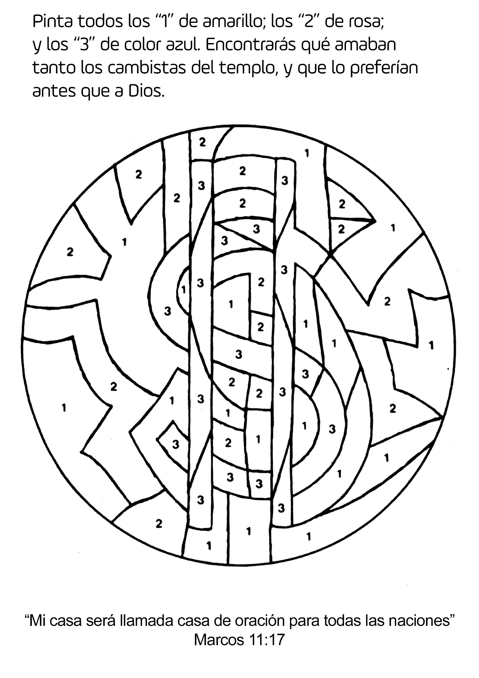

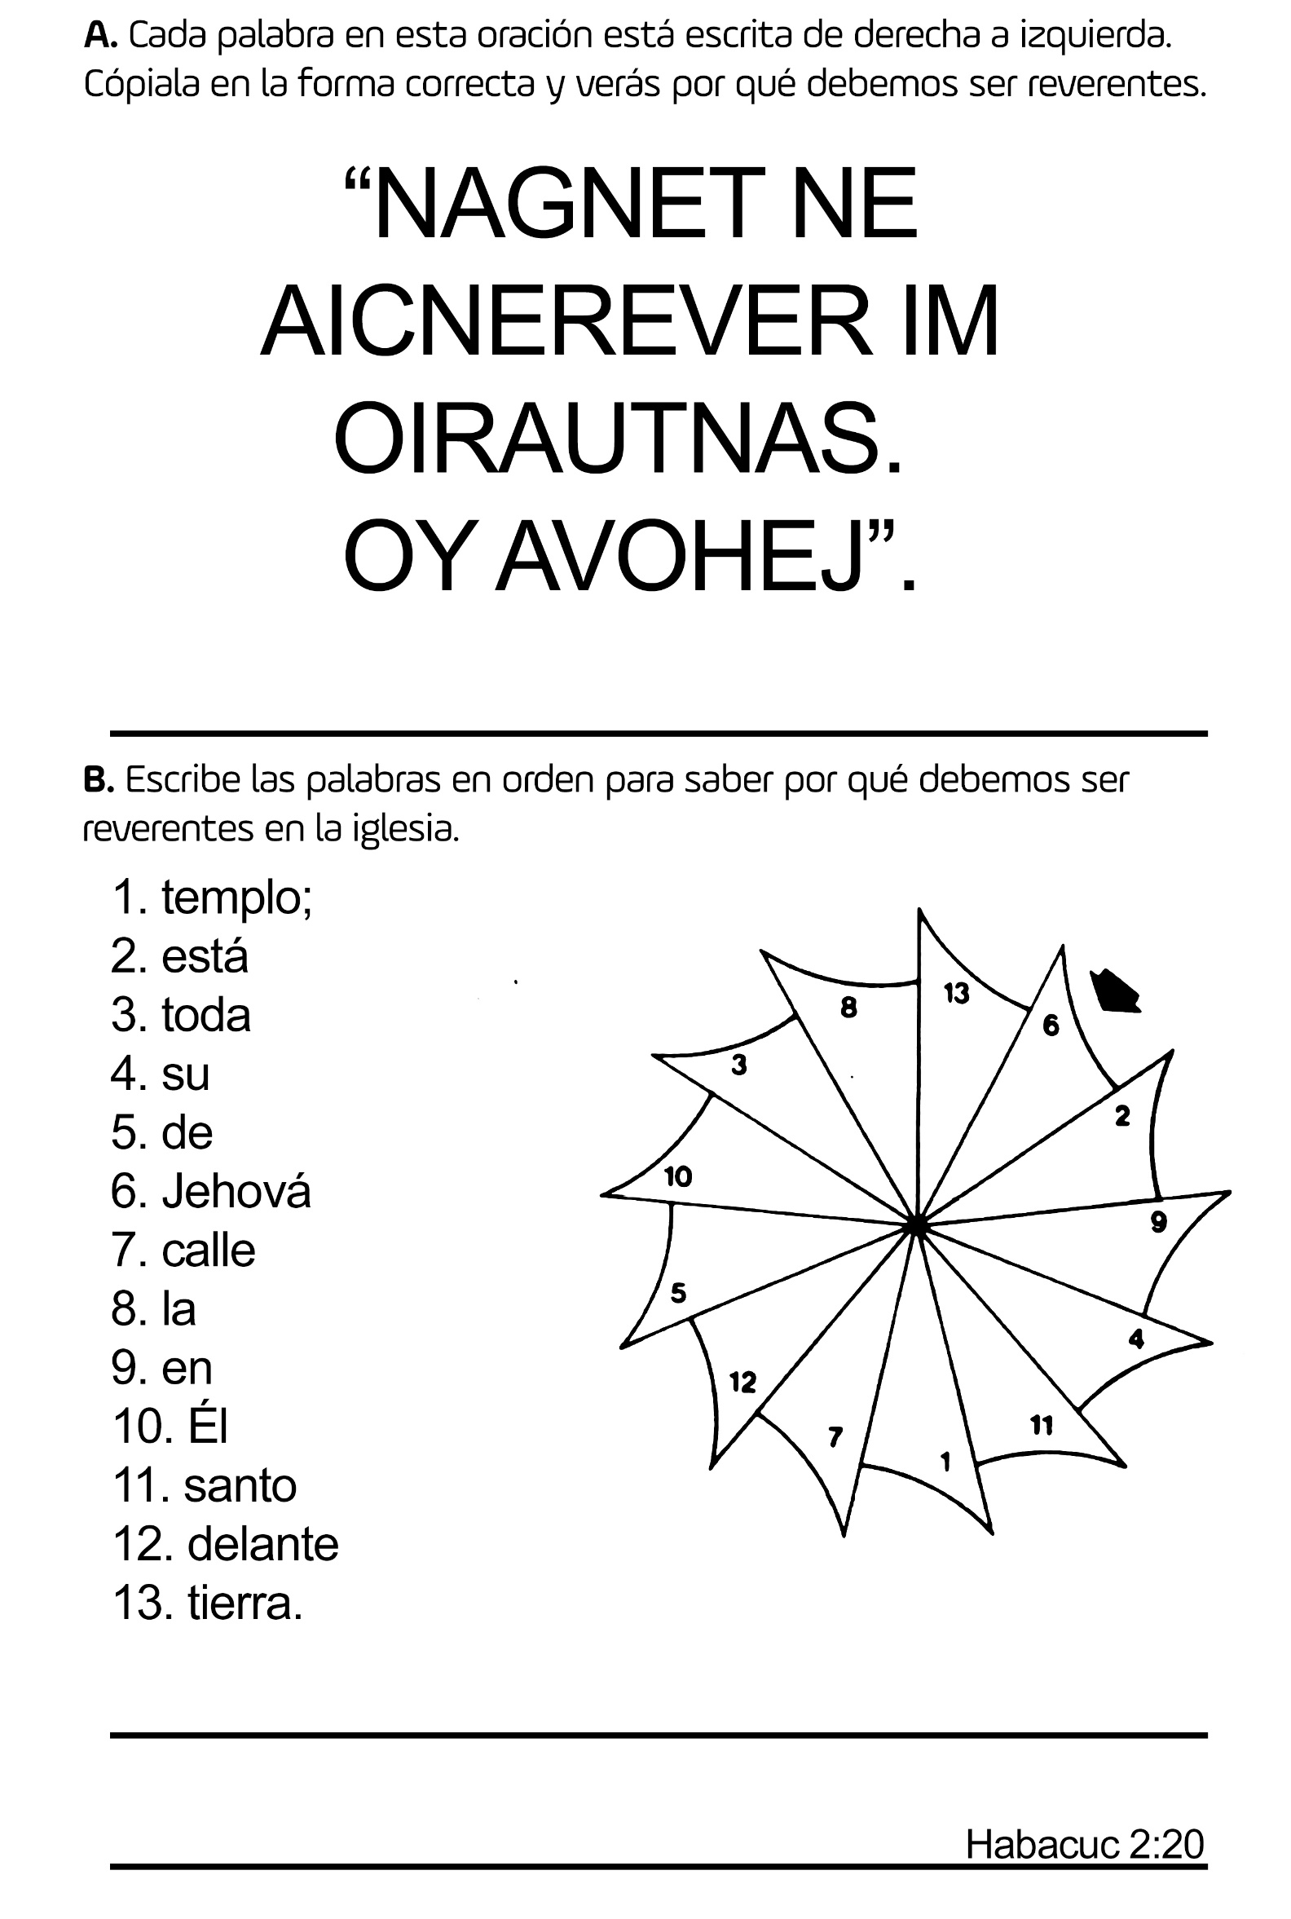
Responde a estas preguntas. Añade otras preguntas que tengas sobre la reverencia.
- ¿Qué es reverencia?
__________________________________________________________________
- ¿Dónde y en qué momentos hay que ser reverentes?
__________________________________________________________________
- ¿Cómo demuestras reverencia?
__________________________________________________________________
- ¿Cómo muestran reverencia en el cielo? (Ver Isaías 6:2-4. Apocalipsis 4:9-11)
__________________________________________________________________
- ¿Puedes ser irreverente, aunque estés en silencio?
__________________________________________________________________
- ¿Cómo expresas amor y respeto hacia quien se merece toda nuestra atención y lo mejor de nuestra adoración?
__________________________________________________________________
- ¿Qué relación hay entre la gratitud y la reverencia? (Ver Hebreos 12:28)
__________________________________________________________________
- ¿Cómo demuestras tu alegría en la casa de Dios?
__________________________________________________________________
- ¿Qué te llevarías a la iglesia para entretenerte?
__________________________________________________________________
- Enumera lugares en los que puedes hablar fuerte y otros en los que debes hablar bajo
__________________________________________________________________
- ¿Cómo puedes ayudar a otros a ser reverentes?
__________________________________________________________________
- ¿Qué actividades en la iglesia demuestran tu amor a Dios?
__________________________________________________________________
- ¿Cómo muestro reverencia al leer la Biblia, cuando hago oración, al hablar de Dios, al tratar a mis compañeros y en mi relación con mis padres...?
__________________________________________________________________
- Explica qué significa Salmo 89:7
__________________________________________________________________
- ¿Recuerdas algunos personajes bíblicos que fueron reverentes, y algunos que no lo fueron?
__________________________________________________________________

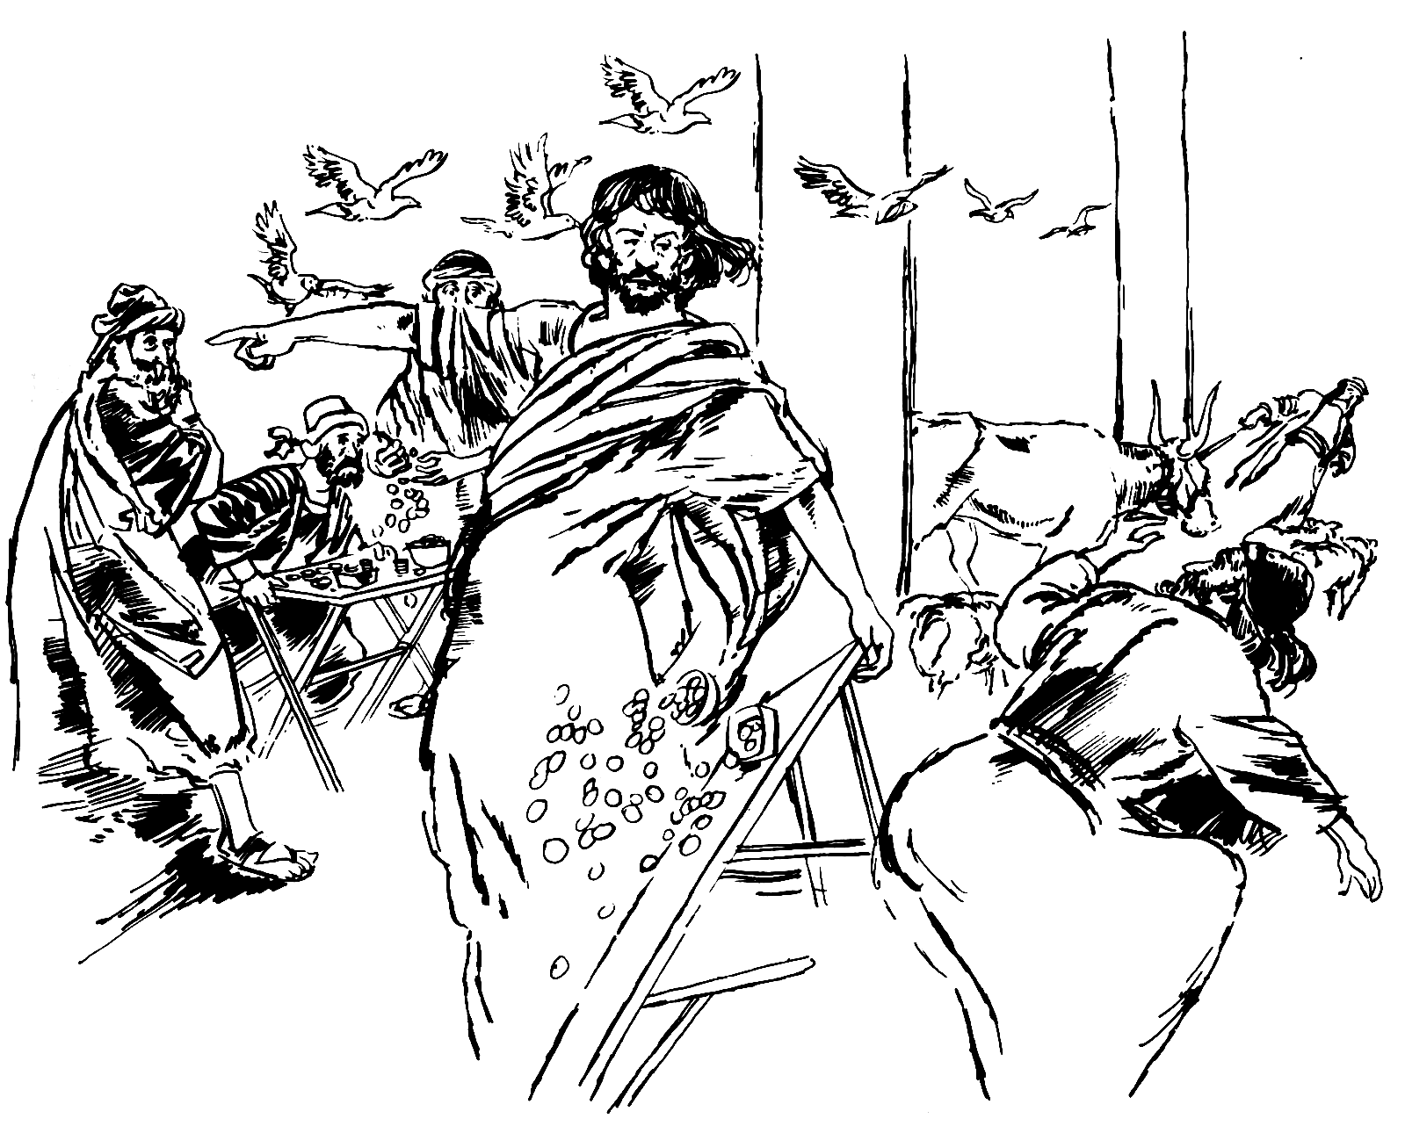
ORGULLOSO DE SERLO
Por Jerry D. Thomas (Las mejores historias para los niños)
Jacinto sabía que el viaje de regreso a la casa le parecería largo incluso antes de entrar al coche. Había visto bien cómo lo miraban sus padres de lejos en la iglesia. Vamos, se decía a sí mismo, acaben de regañarme.
Su papá no esperó mucho. "Jacinto, estoy apenado por la manera en que te comportaste en la iglesia hoy".
-Oh, Papá, no hice nada malo.
La mamá se dio vuelta para mirarlo. "Jacinto, tú y Andrés se estaban riendo y dándose puñetazos cuando cantábamos los himnos. Y hablaron y forcejearon durante el sermón del Pastor Bernal. No fueron nada reverentes".
Jacinto puso los ojos en blanco. "¿Qué tiene de malo lo que hice?"
El papá intentó explicar. "Jacinto, la reverencia ante Dios durante el culto de adoración en la iglesia es importante. Muestra exteriormente cómo te sientes en el interior respecto a Dios".
-Todos saben que soy cristiano y que amo a Dios -insistió Jacinto-. y escuché casi todo el tiempo, excepto en las partes aburridas.
-Todos los que estaban allí aman a Dios. ¿Por qué crees que estaban sentados en silencio durante el sermón?
Jacinto sabía que era la respuesta equivocada, pero lo dijo de todas formas. "¿Porque estaban cansados?"
El rostro del papá se puso serio en el espejo retrovisor. Jacinto, de ahora en adelante tendrás que sentarte con nosotros en la iglesia".
-Muy bien -respondió Jacinto. Se dejó caer sobre el respaldo del asiento y cruzó los brazos. Todavía no sé cuál es el problema, pensó.
Esa noche, el papá miró a Jacinto por encima de su periódico: "Oye, ¿te gustaría ir al juego de hockey mañana de noche?"
-¡Sí! -gritó Jacinto. Entonces se calmó- Me encantaría ir. -El hockey sobre hielo era su deporte favorito y los Vengadores eran su equipo predilecto.
A la noche siguiente, Jacinto y su padre se abrían paso entre la multitud. "¿Qué asientos nos tocan?", preguntó el papá.
Jacinto miró los boletos. "Sección C, fila 14, sillas 7 y 8. Buenos asientos esta vez". Llegaron finalmente a sus asientos, después de haber conseguido palomitas de maíz y refrescos en el camino.
-Esto es fantástico -le gritó Jacinto a su papá. Tuvo que gritar para ser escuchado por encima del ruido de la multitud y la música. El papá sólo sonrió. Finalmente, comenzaron a anunciar a los jugadores. Jacinto gritó con todos los demás.
Entonces todos guardaron silencio. Jacinto sintió escalofríos. Esta era una de sus partes favoritas. El juego estaba a punto de comenzar, pero antes que sonara el silbato, todos se ponían de pie para escuchar el himno nacional.
Nada le proporcionaba mayor orgullo a Jacinto que estar de pie junto a su padre durante el himno nacional. La gente decía que era obvio que su padre había estado en el ejército. "Siente mucho amor y respeto por su patria. Usted lo nota en la manera en que se pone de pie tan erguido con su mano sobre el corazón. Y por la manera en que saluda la bandera que se iza cuando termina el himno".
Comentarios como éstos hacían que Jacinto se sintiera, orgulloso de su padre y de su patria. Y quería que todos lo supieran.
-Damas y caballeros, el himno nacional.
Jacinto se puso de pie con todos los demás y se puso la mano sobre el pecho. Se dio vuelta para sonreírle a su papá y casi se cae de la sorpresa.
¡Su papá todavía estaba sentado! Allí estaba, leyendo el programa del juego.
-¡Papá!· -Jacinto agarró el brazo de su papá-¡Ven! ¡Ponte de pie!
El papá lo apartó con un gesto y siguió leyendo. Jacinto se sonrojó. El hombre que estaba al frente se dio vuelta y se puso serio. Una mujer detrás de ellos se puso a susurrar y a señalarlos. ¿Qué le pasa? Jacinto intentó buscar una explicación. Sin saber qué debía hacer, él también se sentó.
El papá lo miró y sonrió. "¿Así que crees que los Vengadores ganarán esta noche?", preguntó en alta voz. Varias otras personas se dieron vuelta para mirarlos.
Jacinto tenía ganas de esconderse debajo de la silla. "¡Papá! ¿Qué haces? Todos creen que no le tienes respeto a tu patria, que no te importa".
-Tú no crees eso, ¿no es así? -preguntó el papá- Quiero decir, sabes que estuve en el ejército. Sabes cuánto me importa.
-Sí -admitió Jacinto-. Pero...
El papá lo interrumpió. "Entonces en verdad no importa cómo actúo, ¿no crees? Si esta parte del juego me aburre, entonces puedo hacer lo que me plazca, ¿no es así?" Jacinto abrió la boca, pero no le salió una palabra. Oh, pensó. Esto se parece a algo que yo dije ayer. Se quedó sin moverse hasta que terminó el himno.
Entonces su padre se puso de pie de un salto. "Ponte de pie -le dijo a jacinto mientras lo tomaba del brazo- Te vas a perder la jugada inicial".
Cuando el disco de goma cayó al piso, jacinto se olvidó de la extraña conducta de su padre y se interesó en el juego. "¡Dale, dale, dale!", gritó con la multitud cuando un delantero se apartó de los demás jugadores para enfrentarse solo al arquero.
La luz destellante se encendió tres veces por cada equipo y la puntuación quedó igual hasta el último minuto. Entonces el centro de los Vengadores hizo un tiro que resbaló por encima del guante extendido del arquero y pegó a la malla.
-¡Gol! -gritó Jacinto con el resto de la multitud- ¡Ganamos! ¡Ganamos!
De regreso al automóvil, Jacinto se zigzagueaba de un lado al otro y pretendía tirar al arco. Pero en camino a la casa, comenzó a pensar en lo ocurrido.
-Papá, ¿la reverencia es lo mismo que el respeto?
-Sí lo es, Jacinto.
-Intentabas enseñarme algo cuando no prestaste atención al himno nacional, ¿no es así? -su papá sonrió y asintió. Jacinto hizo una mueca- Por cierto, que me importó que no mostraras respeto. Me sentí preocupado por ti y avergonzado ante los demás. ¿Así fue como Mamá y tú se sintieron en la iglesia?
El papá asintió nuevamente. "Así fue. Pero va más allá que eso. Ponerse de pie mientras se canta el himno nacional no demuestra que amas a tu país. Pero si lo amas, de seguro que querrás ponerte de pie en señal de respeto".
-Ahora entiendo -dijo Jacinto-. Estar callado y reverente en la iglesia no demuestra que amas a Dios. Pero si verdaderamente lo amas, querrás ser reverente en su presencia.
El papá extendió el brazo y le dio una palmada en la pierna a "Jacinto. Si te sientes orgulloso de ser cristiano, lo mostrarás, no sólo cuando estás en el parque o cuando ayudas a alguien, sino también en la iglesia".
-Comprendido, Papá. Intentaré sentarme en silencio durante el sermón la próxima semana. El papá se rio. "Está bien. Yo trataré de no sentarme durante el himno nacional la próxima vez que vayamos a un juego".
-Trato hecho.
¿PODRÍA SER LA IGLESIA COMO EL BEISBOL?
Por Jerry D. Thomas (Las mejores historias para los niños)
Crac! Mario corrió hacia la primera base mientras la pelota pasaba volando por sobre el jugador de los Aguilas.
-¡Muy bien! ¡Buen tiro! -gritaron desde el banco Agustín y sus compañeros del equipo de los Tigres.
-Miguel-llamó el instructor-, trata de llevarlo a la segunda base. ¡Alístate, Agustín!
Agustín tomó su bate favorito y esperó.
¡Crac! El tiro de Miguel elevó la pelota en el espacio. "¡Jonrón ...! Llegó... ¡Oh, no!" El jardinero izquierdo la atrapó en el cerco.
-¡Bueno, Agustín, necesitamos un buen tiro! -dijo el instructor-. No le quites el ojo a la pelota.
-¡Bravo, Agustín! -gritaron los padres del niño, desde sus asientos.
Vigila la pelota, se dijo a sí mismo Agustín mientras se colocaba en su puesto. Olvídate de todo lo demás. Mientras miraba, sus dedos apretaban el bate. Vino el lanzamiento, pero él no se movió.
-Primera pasada.
El siguiente lanzamiento venía justamente al centro. ¡Crac! Voló la pelota, directo al cuidador de segunda base. Agustín apenas había dado un paso cuando pegó contra el guante del contrario.
-¡Fuera! ¡Ganaron los Águilas!
-Ese era un buen tiro -comentó el papá más tarde- ¡Lástima que el cuidador de segunda base estaba allí!
Agustín frunció el ceño. "Sí, y si tan sólo el tiro de Miguel hubiera..., oh, bueno, tiene que irnos mejor cuando juguemos el martes con los Osos".
A la familia de Agustín le gustaba el béisbol. Sus padres asistían a los juegos cuando podían. Días más tarde, la familia se preparaba a salir de la casa, rumbo a la iglesia.
-¡Apúrate, mamá! -dijo Agustín-. ¡Vamos a llegar tarde!
-No es necesario apurarme, ya estoy lista -dijo la mamá.
Al muchacho no le gustaba llegar tarde a su clase de escuela sabática en la iglesia. No quería perderse nada del programa: ni los cantos, ni las historias ni la lección.
Pero a veces, las cosas eran diferentes durante el servicio de adoración. Agustín quería saber más de Dios, y le gustaba adorar. Pero algunos días la iglesia resultaba aburrida. Esta vez, el día era uno de ésos. Agustín arregló los himnarios, contó los vidrios de las ventanas, luego tocó a su mamá en el hombro y le preguntó: "¿Puedo ir a beber agua?"
-El servicio terminará en pocos minutos; puedes esperar -respondió la madre, haciendo un gesto negativo.
Agustín se dejó caer otra vez en el banco. Quisiera que la iglesia fuera tan interesante como el béisbol, pensó. Se dio vuelta y se puso a observar a toda la gente en el santuario. Algunos parecían estar muy interesados en lo que el pastor Santos estaba diciendo. Dos o tres parecían estar durmiendo. Y le pareció que otros estaban leyendo o escribiendo en papeles que tenían.
Ninguno los está sujetando. Me pregunto por qué no se van.
Cuando volvían a casa, la mamá comentó: "Agustín, dos veces has tenido prisa hoy: una para llegar a la iglesia y otra para que el culto terminara pronto. Parece que parte de la iglesia te interesa y la otra parte no".
-Me gusta mi clase, y la parte cuando el pastor pide que la congregación comparta.
-¿Te gusta escuchar cómo Dios bendice a los miembros o les contesta sus oraciones? -le preguntó el papá.
Agustín asintió. "Es como lo que hacemos durante la cena. Yo les cuento lo que hice en la escuela, y ustedes hablan de los planes para el siguiente fin de semana, o algo así".
-La iglesia debiera ser como una familia -admitió la mamá- Pero ¿cuáles son las cosas que no te gustan de ella?
-Bueno, a veces el sermón del pastor Santos me parece aburrido -confesó Agustín-. Por lo regular comienza con una historia, y eso me gusta.
Pero muchas veces, después habla de cosas que yo no entiendo. Y algunos de los himnos que cantamos también son así.
-Agustín, tienes que recordar que la iglesia no está hecha sólo para niños, sino para adultos de mi edad -dijo el papá- Tiene que darles a todos la oportunidad de adorar a Dios; por eso hay cosas que te gustan y cosas que no te gustan, pero que otras personas disfrutarán. Agustín frunció el ceño. "Entonces, ¿por qué tengo que escuchar las partes aburridas que no me interesan?"
El siguiente martes, Agustín estaba sentado en medio de sus padres en los bancos del campo de béisbol, mirando el final del primer partido.
-Agustín, ¿cuál es tu parte favorita del juego? -preguntó el papá. Agustín no vaciló en contestar. "El bateo. La parte que más me gusta es cuando me toca batear".
-¿No te gusta interceptar los tiros altos o tirar la pelota a alguien en la segunda base? Agustín se encogió de hombros. "Me gusta un poco. Pero por lo regular me toca jugar de jardinero, y eso resulta aburrido".
-A mí me gusta el jardín -dijo la mamá-, porque los jugadores tienen que trabajar unidos para sacar al otro equipo. Esa es mi parte favorita del juego.
-A mí me gusta el lanzamiento -dijo el papá- Sacar a los bateadores es para mí la mejor parte del béisbol. A todos aquí les gusta el béisbol ¿no crees, Agustín? Vuélvete a mirar a toda la gente.
Agustín echó una mirada a su alrededor. Algunas personas parecían estar muy interesadas en lo que estaba sucediendo en el campo. Estaban inclinadas hacia adelante, gritando. Un señor parecía que estaba durmiendo. Otros estaban leyendo o anotando algo.
-Es como en la iglesia -dijo Agustín-. Algunas personas se emocionan con esta parte del juego, y otras no. Tal vez son como yo, piensan que esta parte es aburrida y cuando empiezan a batear, encuentran el juego interesante.
El papá lo miró con una chispa de malicia en los ojos. "¿Por qué no salen durante las partes que encuentran aburridas en el juego?" Agustín sólo pudo pensar en una respuesta. "Porque les gusta el béisbol, y hasta las partes más aburridas resultan más interesantes que quedarse en casa".
-No todas las partes son emocionantes para todos -agregó la mamá-, pero todas son necesarias para un juego de béisbol. Lo mismo pasa en el caso de la iglesia. No todas las partes del programa son de interés para todos, pero todas son importantes para ser una familia espiritual bien organizada. Y una iglesia fuerte nos ayuda a conocer más a Dios.
En ese momento se escuchó una voz diferente: "¡Tigres! ¡Vamos!" Despidiéndose de sus padres, Agustín corrió a unirse a su equipo. Se colocó en el centro del campo y se preparó para el juego.
Es cierto que la iglesia es como el béisbol, pensó mientras daba una mirada hacia los espectadores.
¡Crac! La pelota voló hacia el fondo del campo. "¡Esa es mía!", gritó Agustín mientras corría hacia la derecha. Con un esfuerzo supremo, se lanzó a fondo ... ¡y logró atraparla en el guante!
Agustín se puso en pie de un salto, con su guante en alto. Podía escuchar los gritos de alegría de los espectadores. "¡Fantástico!", gritaron sus compañeros de equipo mientras devolvía la bola.
¡Caramba!, pensó. Hasta la parte más aburrida del juego puede ser emocionante de vez en cuando. Me pregunto si en la iglesia sucede lo mismo.
Agustín decidió quedarse hasta el final y averiguar por sí mismo.

